**INDICAÇÃO Nº___________**

**EXMO. SR. PRESIDENTE DA CÂMARA MUNICIPAL DE SUMARÉ**

Trago, nos termos do Art. 203 do Regimento Interno, a presente INDICAÇÃO solicitando ao Senhor Prefeito Municipal Luiz Alfredo Castro Ruzza Dalben, por meio da Secretaria Competente, que realize a instalação de tampa e limpeza do bueiro localizado na Rua Daniel Marques Coelho (Antiga 06) na altura do número 31, Jardim Fantinatti, região do Matão.

Justifica-se esta indicação considerando que o bueiro se encontra em péssimas condições, com perigo de acidentes as pessoas que trafegam pelo local.

Sala das Sessões, 05 de julho de 2022.

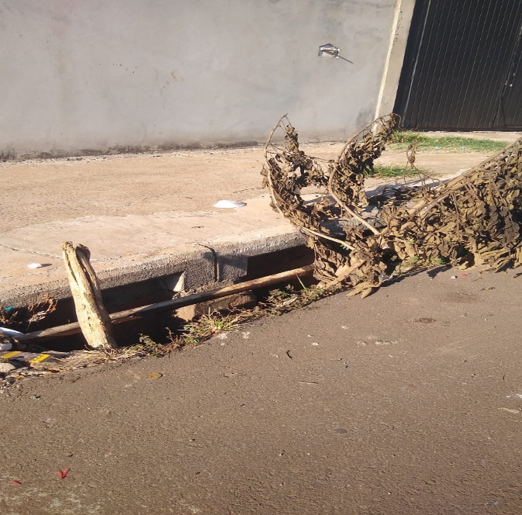

**Hélio Silva**

**Vereador (Cidadania)**